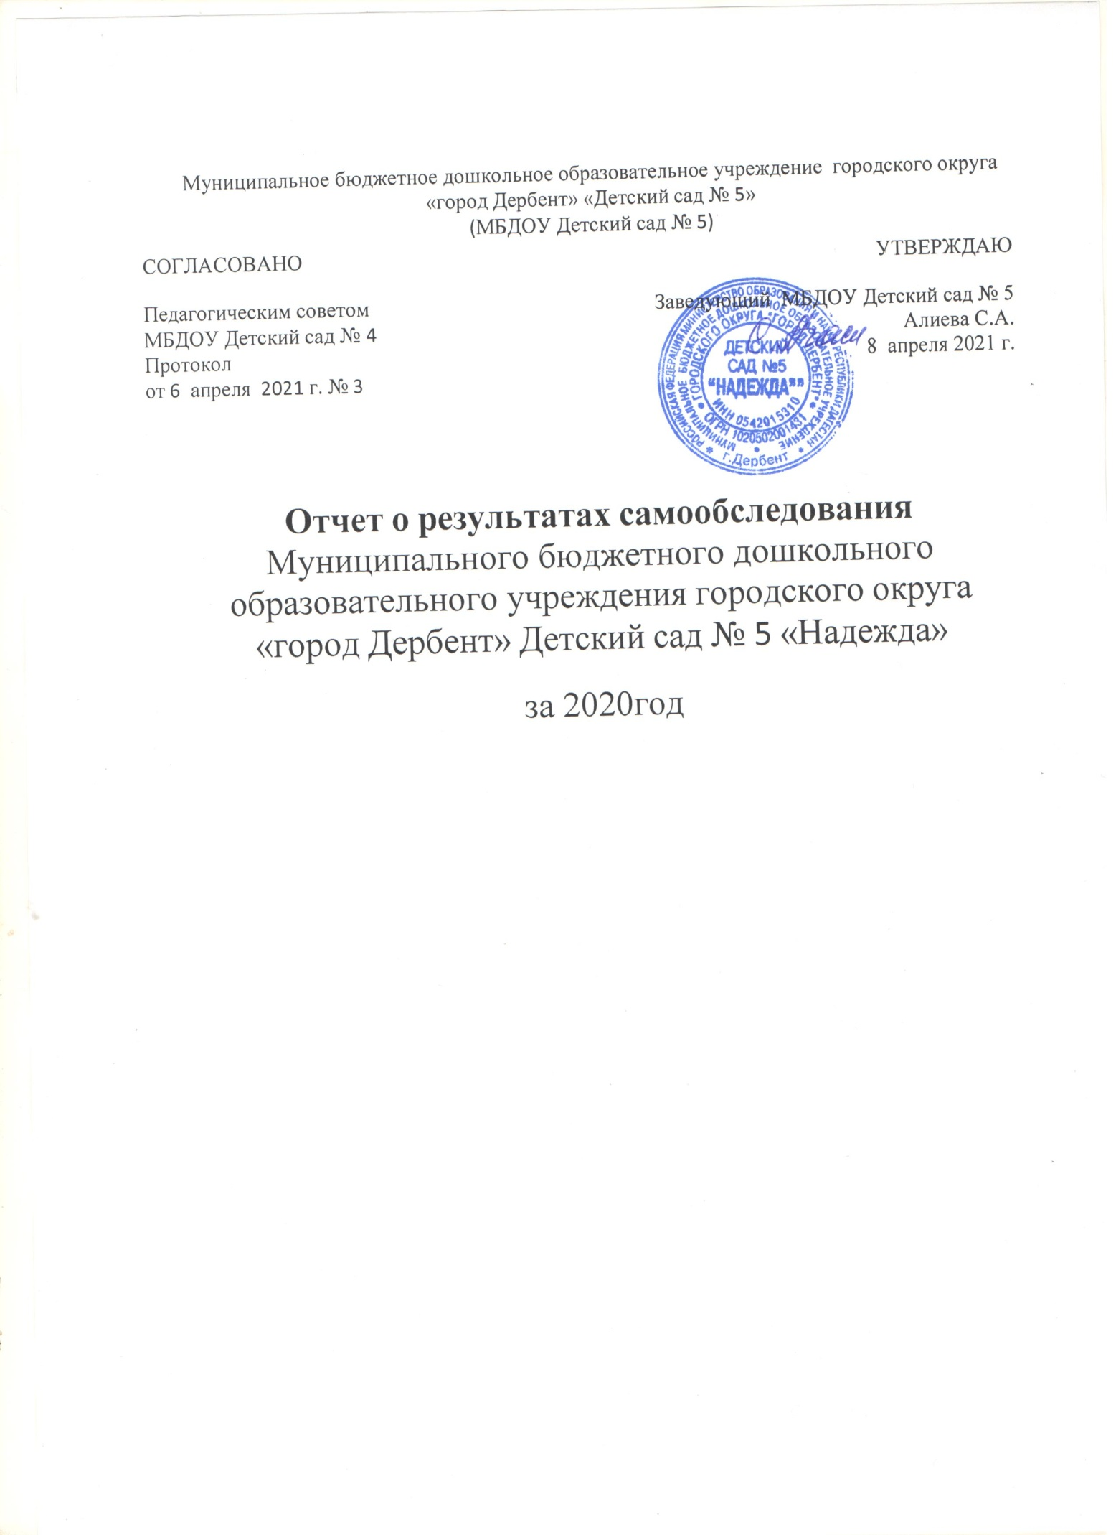**Аналитическая часть**

**I. Общие сведения об образовательной организации**

|  |  |
| --- | --- |
| Наименование образовательной  организации | Муниципальное бюджетное дошкольное образовательное  учреждение городского округа «город Дербент» Детский сад № 5 «Надежда» (МБДОУ Детский сад № 5) |
| Руководитель | Алиева Саибат Агасиевна |
| Адрес организации | 368608, Г. Дербент, ул. Строительная, 6 |
| Телефон, факс | 8-928-238-73-47 |
| Адрес электронной почты | sad5d@inbox.ru |
| Учредитель | Администрация городского округа «город Дербент» |
| Дата создания | 1960 год |
| Лицензия | от 2 октября 2019 г. №9448 |

Муниципальное бюджетное дошкольное образовательное учреждение городского округа «город Дербент» Детский сад № 5 «Надежда» (далее – Детский сад) расположено в городе вдали от производящих предприятий и торговых мест на берегу моря. Здание Детского сада построено по типовому проекту. Проектная наполняемость на 100 мест. Общая площадь здания 3351кв. м, из них площадь помещений, используемых непосредственно для нужд образовательного процесса, 786,8 кв. м.

**Цель деятельности** Детского сада – осуществление образовательной деятельности по реализации образовательных программ дошкольного образования.

**Предметом деятельности** Детского сада является формирование общей культуры, развитие физических, интеллектуальных, нравственных, эстетических и личностных качеств, формирование предпосылок учебной деятельности, сохранение и укрепление здоровья воспитанников.

**Режим работы Детского сада**

Рабочая неделя – пятидневная, с понедельника по пятницу.

Длительность пребывания детей в группах – 12 часов.

Режим работы групп – с 7:00 до 19:00.

**II. Оценка системы управления организации**

Управление Детским садом осуществляется в соответствии с действующим законодательством и уставом Детского сада.

Управление Детским садом строится на принципах единоначалия и коллегиальности. Коллегиальными органами управления являются: управляющий совет, педагогический совет, общее собрание работников. Единоличным исполнительным органом является руководитель – заведующий.

Органы управления, действующие в Детском саду

|  |  |
| --- | --- |
| Наименование органа | Функции |
| Заведующий | Контролирует работу и обеспечивает эффективное взаимодействие структурных подразделений организации, утверждает штатное расписание, отчетные документы организации, осуществляет общее руководство Детским садом |
| Педагогический совет | Осуществляет текущее руководство образовательной деятельностью Детского сада, в том числе рассматривает  вопросы:   * развития образовательных услуг; * регламентации образовательных отношений; * разработки образовательных программ; * выбора учебников, учебных пособий, средств обучения и   воспитания;   * материально-технического обеспечения образовательного процесса; * аттестации, повышении квалификации педагогических работников; * координации деятельности методических объединений |
| Общее собрание работников | Реализует право работников участвовать в управлении образовательной организацией, в том числе:   * участвовать в разработке и принятии коллективного договора, Правил трудового распорядка, изменений и дополнений к ним; * принимать локальные акты, которые регламентируют деятельность образовательной организации и связаны с правами и обязанностями работников; * разрешать конфликтные ситуации между работниками и администрацией образовательной организации; * вносить предложения по корректировке плана мероприятий организации, совершенствованию ее работы и развитию материальной базы |
| Совет родителей | * содействует обеспечению оптимальных условий для организации образовательного процесса (оказывает помощь в приобретении технических средств обучения, подготовке наглядных методических пособий и т.д.),   + проводит разъяснительную и консультативную работу среди родителей (законных представителей) воспитанников об их правах и обязанностях.   + оказывает содействие в проведении массовых воспитательных мероприятий с детьми.   + участвует в подготовке ДОУ к новому учебному году.   + совместно с руководством ДОУ контролирует организацию качественного питания детей, медицинского обслуживания, организацию диетического питания для отдельных воспитанников (по медицинским показаниям).   + оказывает помощь руководству ДОУ в организации и проведении общих родительских собраний.   + рассматривает обращения в свой адрес, а так же обращения по вопросам, отнесенным настоящим положением к компетенции Совета родителей, по поручению руководителя ДОУ.   + принимает участие в обсуждении локальных актов ДОУ по вопросам, относящихся к полномочиям Совета родителей.   + принимает участие в организации безопасных условий осуществления образовательного процесса, выполнения санитарно-гигиенических правил и норм.   + взаимодействует с другими органами самоуправления, общественными организациями по вопросу пропаганды традиций ДОУ |

Структура и система управления соответствуют специфике деятельности Детского сада. По итогам 2020 года система управления Детского сада оценивается как эффективная, позволяющая учесть мнение работников и всех участников образовательных отношений. В следующем году изменение системы управления не планируется.

**III. Оценка образовательной деятельности**

Образовательная деятельность в Детском саду организована в соответствии с [Федеральным законом от 29.12.2012 № 273-ФЗ](https://obr.action360.ru/#/document/99/902389617/) «Об образовании в Российской Федерации», [ФГОС дошкольного образования](https://obr.action360.ru/#/document/99/499057887/), [СП 2.4.3648-20](https://obr.action360.ru/#/document/97/485031/) «Санитарно-эпидемиологические требования к организациям воспитания и обучения, отдыха и оздоровления детей и молодежи».

Образовательная деятельность ведется на основании утвержденной основной образовательной программы дошкольного образования, которая составлена в соответствии с ФГОС дошкольного образования, с учетом примерной образовательной программы дошкольного образования, санитарно-эпидемиологическими правилами и нормативами, с учетом недельной нагрузки.

Детский сад посещают 93 воспитанников в возрасте от 1 до 7 лет.

В Детском саду сформировано 5 групп общеразвивающей направленности. Из них:

* Группа раннего возраста –19 детей;
* Младшая группа- 20 детей;
* средняя группа – 20 детей;
* старшая группа – 19 детей;
* подготовительная к школе группа – 15 детей.

Уровень развития детей анализируется по итогам педагогической диагностики. Формы проведения диагностики:

* диагностические занятия (по каждому разделу программы);
* диагностические срезы;
* наблюдения, итоговые занятия.

Разработаны диагностические карты освоения основной образовательной программы дошкольного образования Детского сада (ООП Детского сада) в каждой возрастной группе. Карты включают анализ уровня развития целевых ориентиров детского развития и качества освоения образовательных областей. Так, результаты качества освоения ООП Детского сада на конец 2020 года выглядят следующим образом:

|  |  |  |  |  |  |  |  |  |
| --- | --- | --- | --- | --- | --- | --- | --- | --- |
| Уровень развития целевых ориентиров детского развития | Выше нормы | | Норма | | Ниже нормы | | Итого | |
| Кол-во | % | Кол-во | % | Кол-во | % | Кол-во | %  воспитанников в пределе  нормы |
| 54 | 36,7% | 79 | 57,5% | 17 | 5,8% | 98 | 94,2% |
| Качество освоения  образовательных  областей | 60 | 40% | 82 | 53% | 8 | 5% | 98 | 98% |

В июне 2020 года педагоги Детского сада проводили обследование воспитанников подготовительной группы на предмет оценки сформированности предпосылок к учебной деятельности в количестве 16 человек. Задания позволили оценить уровень сформированности предпосылок к учебной деятельности: возможность работать в соответствии с фронтальной инструкцией (удержание алгоритма деятельности), умение самостоятельно действовать по образцу и осуществлять контроль, обладать определенным уровнем работоспособности, а также вовремя остановиться в выполнении того или иного задания и переключиться на выполнение следующего, возможностей распределения и переключения внимания, работоспособности, темпа, целенаправленности деятельности и самоконтроля.

Результаты педагогического анализа показывают преобладание детей с высоким и средним уровнями развития при прогрессирующей динамике на конец учебного года, что говорит о результативности образовательной деятельности в Детском саду.

В 2020 году в период самоизоляции, введенной в качестве ограничительного мероприятия в Энской области, занятия с детьми воспитатели вели дистанционно через Skype, Zoom, WhatsApp, социальные сети. Подключали к работе родителей. Чтобы они могли участвовать в обучении и воспитании, организовывали для них консультации, помогали с литературой, совместно решали технические проблемы.

Опрос музыкального руководителя, педагога-психолога, педагога-логопеда и инструктора по физической культуре показал, что наряду с техническими сложностями проведения занятий в дистанционном режиме, были трудности в организации занятий со стороны родителей. Вывод: подобные занятия лучше проводить преимущественно при очном взаимодействии педагога и воспитанника.

**IV. Оценка организации учебного процесса (воспитательно-образовательного процесса)**

**В основе образовательного процесса в Детском саду лежит взаимодействие** педагогических работников, администрации и родителей. Основными участниками образовательного процесса являются дети, родители, педагоги.

Основные форма организации образовательного процесса:

* совместная деятельность педагогического работника и воспитанников в рамках организованной образовательной деятельности по освоению основной общеобразовательной программы;
* самостоятельная деятельность воспитанников под наблюдением педагогического работника.

Занятия в рамках образовательной деятельности ведутся по подгруппам. Продолжительность занятий соответствует [СанПиН 1.2.3685-21](https://obr.action360.ru/#/document/97/486051/infobar-attachment/) и составляет:

в группах с детьми от 1,5 до 3 лет – до 10 мин;

в группах с детьми от 3 до 4 лет – до 15 мин;

в группах с детьми от 4 до 5 лет – до 20 мин;

в группах с детьми от 5 до 6 лет – до 25 мин;

в группах с детьми от 6 до 7 лет – до 30 мин.

Между занятиями в рамках образовательной деятельности предусмотрены перерывы продолжительностью не менее 10 минут.

Основной формой занятия является игра. Образовательная деятельность с детьми строится с учётом индивидуальных особенностей детей и их способностей. Выявление и развитие способностей воспитанников осуществляется в любых формах образовательного процесса.

Чтобы не допустить распространения коронавирусной инфекции, администрация Детского сада ввела в 2020 году дополнительные ограничительные и профилактические меры в соответствии с СП 3.1/2.4.3598-20:

ежедневный усиленный фильтр воспитанников и работников – термометрию с помощью бесконтактных термометров и опрос на наличие признаков инфекционных заболеваний. Лица с признаками инфекционных заболеваний изолируются, а детский сад уведомляет территориальный орган Роспотребнадзора;

* еженедельную генеральную уборку с применением дезинфицирующих средств, разведенных в концентрациях по вирусному режиму;
* ежедневную влажную уборку с обработкой всех контактных поверхностей, игрушек и оборудования дезинфицирующими средствами;
* дезинфекцию посуды, столовых приборов после каждого использования;
* бактерицидные установки в групповых комнатах;
* частое проветривание групповых комнат в отсутствие воспитанников;
* проведение всех занятий в помещениях групповой ячейки или на открытом воздухе отдельно от других групп;
* требование о заключении врача об отсутствии медицинских противопоказаний для пребывания в детском саду ребенка, который переболел или контактировал с больным COVID-19.

**V. Оценка качества кадрового обеспечения**

**V. Оценка кадрового обеспечения**

Детский сад укомплектован педагогами на 100 процентов согласно штатному расписанию. Всего работают 14 человек. Педагогический коллектив Детского сада насчитывает 3 специалиста. Соотношение воспитанников, приходящихся на 1 взрослого:

* воспитанник/педагоги – 7/1;
* воспитанники/все сотрудники – 3/1.

За 2020 год педагогические работники прошли аттестацию и получили:

* первую квалификационную категорию – 2 воспитателя.

Курсы повышения квалификации в 2020 году прошли 4 работника Детского сада,

По итогам 2020 года Детский сад готов перейти на применение профессиональных стандартов. Из 14 педагогических работников Детского сада все соответствуют квалификационным требованиям профстандарта «Педагог». Их должностные инструкции соответствуют трудовым функциям, установленным профстандартом «Педагог».

Диаграмма с характеристиками кадрового состава Детского сада

По итогам 2020 года Детский сад перешел на применение профессиональных стандартов. Из 14 педагогических работников Детского сада все соответствуют квалификационным требованиям профстандарта «Педагог». Их должностные инструкции соответствуют трудовым функциям, установленным профстандартом «Педагог».

Диаграмма с характеристиками кадрового состава Детского сада

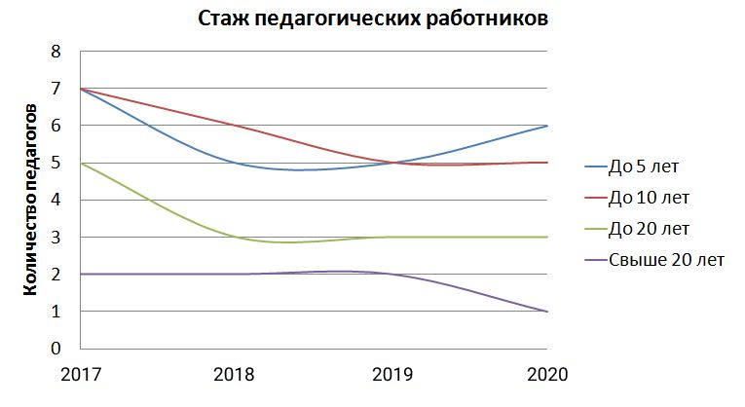

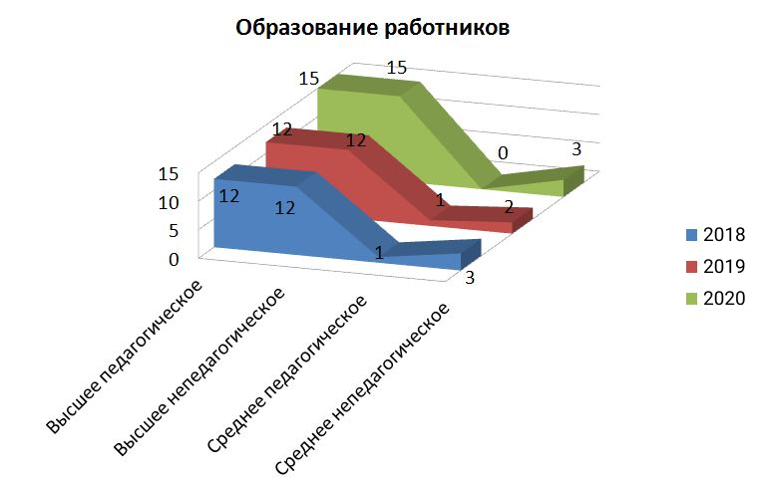

В 2020 году педагоги Детского сада приняли участие:

* III межрегиональном форуме педагогов дошкольных образовательных организаций;
* в акции «Зажги синим»;
* мероприятие «Ярмарка педагогических инноваций в дошкольном образование».

Педагоги постоянно повышают свой профессиональный уровень, эффективно участвуют в работе методических объединений, знакомятся с опытом работы своих коллег и других дошкольных учреждений, а также саморазвиваются. Все это в комплексе дает хороший результат в организации педагогической деятельности и улучшении качества образования и воспитания дошкольников.

В 2020 году в связи с ограничительными мерами по предотвращению распространения коронавирусной инфекции педагоги использовали в работе дистанционные образовательные технологии.

Анализ данных, полученных на основе наблюдения и опроса воспитателей по применению ими информационных и дистанционных технологий в образовательной деятельности, в том числе и дополнительном образовании, показал, что педагоги испытывали существенные трудности, связанные с отсутствием необходимых компетенций для подготовки к дистанционным занятиям и их проведению в Skype, Zoom и WhatsApp. 98% педагогов отметили, что в их педагогической деятельности ранее не практиковалась такая форма обучения и у них не было опыта для ее реализации. Выявились компетентностные дефициты в области подготовки заданий для дистанционного обучения, установление контакта с детьми во время проведения занятий в режиме реального времени. Кроме того, существенно осложняла ситуацию низкая мотивация родителей к занятиям с детьми-дошкольниками.

**VI. Оценка учебно-методического и библиотечно-информационного обеспечения**

В Детском саду [библиотека](https://obr.action360.ru/#/document/16/38785/) является составной частью методической службы.  
Библиотечный фонд располагается в методическом кабинете, кабинетах специалистов, группах детского сада. Библиотечный фонд представлен методической литературой по всем образовательным областям основной общеобразовательной программы, детской художественной литературой, периодическими изданиями, а также другими информационными ресурсами на различных электронных носителях. В каждой возрастной группе имеется банк необходимых учебно-методических пособий, рекомендованных для планирования воспитательно-образовательной работы в соответствии с обязательной частью ООП.

В 2020 году Детский сад пополнил учебно-методический комплект к примерной общеобразовательной программе дошкольного образования «От рождения до школы» в соответствии с ФГОС. Приобрели наглядно-дидактические пособия, комплексы для оформления родительских уголков;

рабочие тетради для обучающихся.

Оборудование и оснащение методического кабинета достаточно для реализации образовательных программ. В методическом кабинете созданы условия для возможности организации совместной деятельности педагогов. Однако кабинет недостаточно оснащен техническим и компьютерным оборудованием.

**VII. Оценка материально-технической базы**

В Детском саду сформирована материально-техническая база для реализации образовательных программ, жизнеобеспечения и развития детей. В Детском саду оборудованы помещения:

* групповые помещения – 5;
* кабинет заведующего – 1;
* методический кабинет – 1;
* музыкальный зал – 1;
* пищеблок – 1;
* прачечная – 1;
* медицинский кабинет – 1;

В ДОУ созданы безопасные условия для организации самостоятельной деятельности воспитанников и их физического развития: игровое оборудование имеет сертификаты качества, не менее двух раз в год проводится ревизия спортивного оборудования в физкультурном зале и на спортивной площадке.

При создании предметно-развивающей среды воспитатели учитывают возрастные, индивидуальные особенности детей своей группы. Оборудованы групповые комнаты, включающие игровую, познавательную, обеденную зоны.

В группах создана комфортная, безопасная предметно-развивающая среда. В текущем учебном году большое внимание было уделено обеспечению групп играми, игрушками и игровыми предметами. Материалы и оборудование в группах используется с учётом принципа интеграции образовательных областей, то есть использование материалов и оборудовании одной образовательной области в ходе реализации других областей.

Игры, игрушки, дидактический материал, издательская продукция соответствуют общим закономерностям развития ребёнка на каждом возрастном этапе. Имеется оборудование для следующих видов деятельности:

игровая, продуктивная,

познавательно-исследовательская,

коммуникативная,

трудовая,

музыкально-художественная,

восприятие художественной

литературы,

двигательная.

Материально-техническое состояние Детского сада и территории соответствует действующим санитарно-эпидемиологическим требованиям к устройству, содержанию и организации режима работы в дошкольных организациях, правилам пожарной безопасности, требованиям охраны труда.

В ДОУ имеется необходимое методическое обеспечение: программы, методические пособия, дидактический материал. Программно-методическое обеспечение составляет 90%.

**Результаты анализа показателей деятельности организации**

Данные приведены по состоянию на 30.03.2021.

|  |  |  |
| --- | --- | --- |
| **Показатели** | **Единица измерения** | **Количество** |
| **Образовательная деятельность** | | |
| Общее количество воспитанников, которые обучаются по  программе дошкольного образования в том числе обучающиеся: | человек | 95 |
| в режиме полного дня (8–12 часов) | 95 |
| в режиме кратковременного пребывания (3–5 часов) | 0 |
| в семейной дошкольной группе | 0 |
| по форме семейного образования с психолого-педагогическим сопровождением, которое организует детский сад | 0 |
| Общее количество воспитанников в возрасте до трех лет | человек | 19 |
| Общее количество воспитанников в возрасте от трех до восьми лет | человек | 76 |
| Количество (удельный вес) детей от общей численностивоспитанников, которые получают услуги присмотра и ухода, в том числе в группах: | человек (процент) |  |
| 8–12-часового пребывания | 98 (100%) |
| 12–14-часового пребывания | 0 (0%) |
| круглосуточного пребывания | 0 (0%) |
| Численность (удельный вес) воспитанников с ОВЗ от общей численности воспитанников, которые получают услуги: | человек (процент) |  |
| по коррекции недостатков физического, психического развития | 0 (0%) |
| обучению по образовательной программе дошкольного образования | 0 (0%) |
| присмотру и уходу | 0 (0%) |
| Средний показатель пропущенных по болезни дней на одного воспитанника | день | 35 |
| Общая численность педработников, в том числе количество педработников: | человек | 14 |
| с высшим образованием | 8 |
| высшим образованием педагогической направленности (профиля) | 8 |
| средним профессиональным образованием | 6 |
| средним профессиональным образованием педагогической направленности (профиля) | 6 |
| Количество (удельный вес численности) педагогических работников, которым по результатам аттестации присвоена квалификационная категория, в общей численности педагогических работников, в том числе: | человек  (процент) | 3 (46,6 %) |
| с высшей | 0 (0%) |
| первой | 3 (4,6%) |
| Количество (удельный вес численности) педагогических работников в общей численности педагогических работников, педагогический стаж работы которых составляет: | человек (процент) |  |
| до 5 лет | 0 (0%) |
| больше 30 лет | 14 (100%) |
| Количество (удельный вес численности) педагогических работников в общей численности педагогических работников в возраст: | человек (процент) |  |
| до 30 лет | 0 (0%) |
| от 55 лет | 2 (7%) |
| Численность (удельный вес) педагогических и административно-хозяйственных работников, которые за последние 5 лет прошли повышение квалификации или профессиональную переподготовку, от общей численности таких работников | челове(процент) | 14 (100%) |
| Численность (удельный вес) педагогических и административно-хозяйственных работников, которые прошли повышение квалификации по применению в образовательном процессе ФГОС, от общей численности таких работников | человек ((процент) | 14 (100%) |
| Соотношение «педагогический работник/воспитанник» | человек/человек | 7/1 |
| Наличие в детском саду: | да/нет |  |
| музыкального руководителя | да |
| инструктора по физической культуре | да |
| учителя-логопеда | нет |
| логопеда | да |
| учителя-дефектолога | нет |
| педагога-психолога | да |
| **Инфраструктура** | | |
| Общая площадь помещений, в которых осуществляется образовательная деятельность, в расчете на одного воспитанника | кв. м | 2,5 |
| Наличие в детском саду: | да/нет |  |
| физкультурного зала | нет |
| музыкального зала | да |
| прогулочных площадок, которые оснащены так, чтобы обеспечить потребность воспитанников в физической активности и игровой деятельности на улице | да |

Анализ показателей указывает на то, что Детский сад имеет достаточную инфраструктуру, которая соответствует требованиям СанПиН 2.3/2.4.3590-20 «Санитарно-эпидемиологические требования к устройству, содержанию и организации режима работы дошкольных образовательных организаций» и позволяет реализовывать образовательные программы в полном объеме в соответствии с ФГОС ДО.

Детский сад укомплектован достаточным количеством педагогических и иных работников, которые имеют высокую квалификацию и регулярно проходят повышение квалификации, что обеспечивает результативность образовательной деятельности.

**Оценка качества системы охраны здоровья воспитанников**

Безопасность детей ведет охранное предприятие «Щит и меч»

В ДОУ имеется «тревожная» кнопка «Струна -5», которая находится у дежурного охранника отвечающего за охрану и безопасность вверенного ему дошкольного учреждения.

Для обеспечения безопасности в учреждении проводились следующие мероприятия:

- установлено видеонаблюдение. Приобретено 14шт. видеокамеры и

подключены к стационарному компьютеру.

- проводились 4 инструктажа сотрудников по повышению антитеррористической безопасности ДОУ и правилам поведения в случае возникновения ЧС, ТБ.

Контроль пожарной безопасности в ДОУ осуществляется ОНД и ПР №7УНД и ПР ГУМУС России по РД в г.Дербент

В ДОУ установлена автоматическая система пожарной сигнализации с речевым оповещением.

Для обеспечения пожарной безопасности в учреждении проводились

следующие мероприятия:

- проводился инструктаж сотрудников по пожарной безопасности;

- проводились проверки состояния пожарных кранов;

- частично в групповых и других помещениях проведена замена электрооборудования (розетки, выключатели);

- проводилась проверка состояния путей эвакуации;

- расчет категории дверей;

В течение года соблюдались меры безопасности по охране труда и профилактике травматизма на производстве и с воспитанниками.

Прогулочные площадки в удовлетворительном санитарном состоянии и содержании.

Состояние хозяйственной площадки удовлетворительное. В настоящее время для обеспечения безопасности разработан инструктаж с сотрудниками по повышению

антитеррористической безопасности. С детьми проводятся беседы, занятия по ОБЖ, развлечения по соблюдению правил безопасности на дорогах.

Проводится вводный инструктаж с вновь прибывшими сотрудниками, противопожарный инструктаж и инструктаж по мерам электробезопасности.

Ежедневно ответственными лицами осуществляется контроль с целью своевременного устранения причин, несущих угрозу жизни и здоровью воспитанников и работников ДОУ.

В течение учебного года травм ни с сотрудниками, ни с воспитанниками зафиксировано не было.

В ДОУ соблюдаются правила по охране труда, и обеспечивается безопасность жизнедеятельности воспитанников и сотрудников.

**Организация питания.**

Организация питания в ДОУ соответствует санитарно- эпидемиологическим правилам и нормативам. Перечень локальных актов организации питания в ДОУ:

• Положение об организации питания детей в ДОУ

• План работы по организации питания детей дошкольного возраста.

В ДОУ организовано 3-х разовое питание на основе «Примерного 10- дневного рациона питания (меню) для организации питания детей от 1,5 до 3-х

лет и от 3-х до 7 лет с 12-часовым пребыванием детей».

При составлении рациона ребенка учитывается возраст, уровень физического развития, физиологическая потребность в основных пищевых веществах и энергии, состояние здоровья. Рацион питания разнообразный, включает в повседневный рацион все основные группы продуктов. Есть технологические карты приготовления пищи.

Важнейшим условием правильной организации питания детей является строгое

соблюдение санитарно-гигиенических требований к пищеблоку и процессу приготовления и хранения пищи. В целях профилактики пищевых отравлений острых кишечных заболеваний работники пищеблока строго соблюдают установленные требования к технологической обработке продуктов, правил личной гигиены. Группы обеспечены соответствующей посудой, удобными столами. Воспитатели приучают детей к чистоте и опрятности при приеме пищи. за качеством питания, разнообразием и витаминизацией блюд, закладкой продуктов питания, кулинарной обработкой, выходом блюд, вкусовыми качествами пищи, правильностью хранения и соблюдением сроков реализации продуктов питания осуществляется администрацией ДОУ, медперсоналом и комиссией по контролю за организацией и качеством питания в ДОУ. В меню представлены разнообразные блюда, исключены их повторы. Таким образом, детям обеспечено полноценное сбалансированное питание.

При составлении меню-требования мед.сестра., повар руководствуются разработанным и утвержденным 10- дневным меню (осень - зима, весна - лето), технологическими картами с рецептурами и порядком приготовления блюд с учетом времени года. Один раз в десять дней медсестра контролирует выполнение среднесуточной нормы выдачи продуктов на одного

ребенка и при необходимости проводит коррекцию питания в следующей декаде. Подсчет основных пищевых ингредиентов по итогам накопительной ведомости проводится один раз в месяц, подсчитывается калорийность (количество белков, жиров, углеводов).

При поставке продуктов строго отслеживается наличие сертификатов качества. Контроль за организацией питания осуществляется заведующей МБДОУ, медицинской сестрой.

В ДОУ имеется вся необходимая документация по организации детского питания: бракеражный журнал, журнал здоровья и др. на каждый день пишется меню – раскладка. Санитарное состояние пищеблока, складских помещений и оборудования проверяется ежедневно, о чем делается запись в журнале санитарного состояния.

Суточная проба ставится в холодильник поварами ежедневно, в специально подготовленные емкости.

Дети в МБДОУ обеспечены полноценным сбалансированным питанием. Правильно организованное питание в значительной мере гарантирует нормальный рост и развитие детского организма и создает оптимальное условие для нервно - психического и умственного развития ребенка.